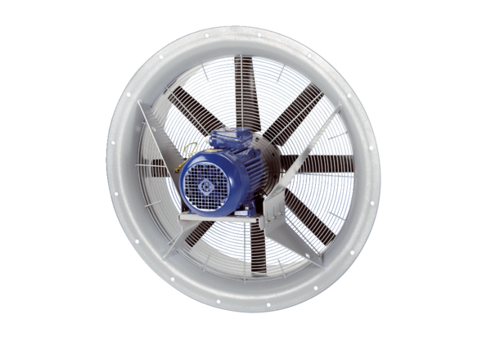Axiál ventilátor DAS 112/8Csomagolási egység: 1 darabVálaszték: C
Termékszám: 0083.0863Gyártó: MAICO

